障害者求職台帳
障害者である求職者の状況把握及び管理、求人開拓・雇用指導時の求職者情報提供に
活用することを目的として作成。（Ｈ１９．７）
（内容：新規求職者登録、登録求職者検索・内容変更、求職者情報検索提供、宛名、
面接会用求職者情報作成、台帳削除）

□スタートメニュー
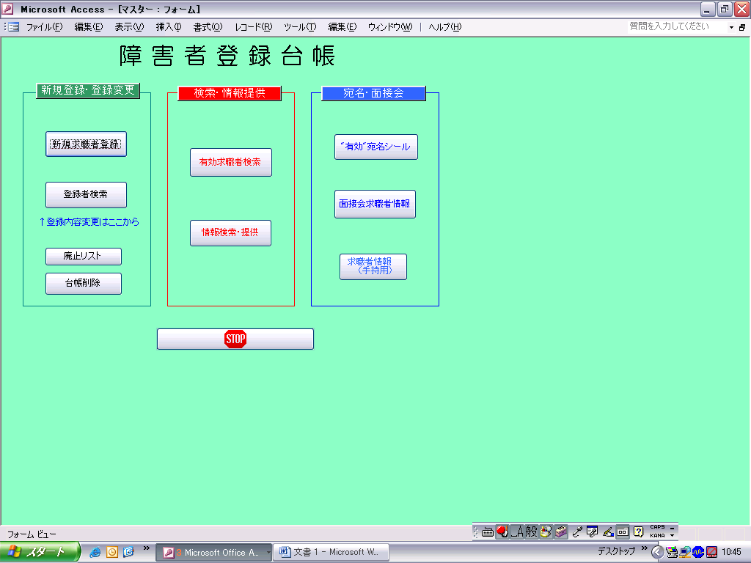

□新規求職者登録フォーム

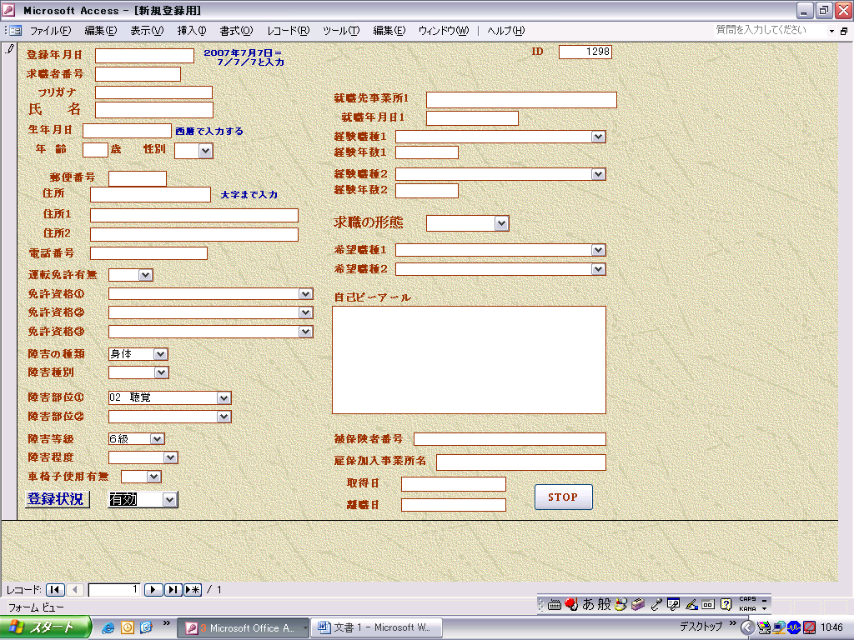

□台帳検索（求職番号 or 氏名検索）
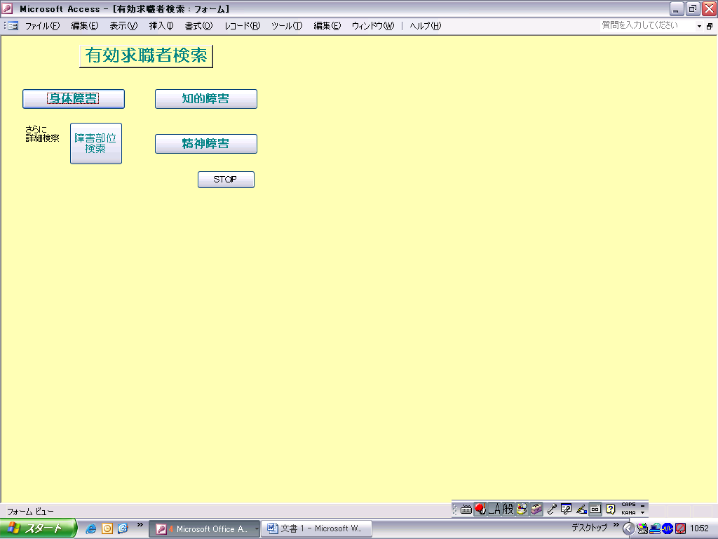
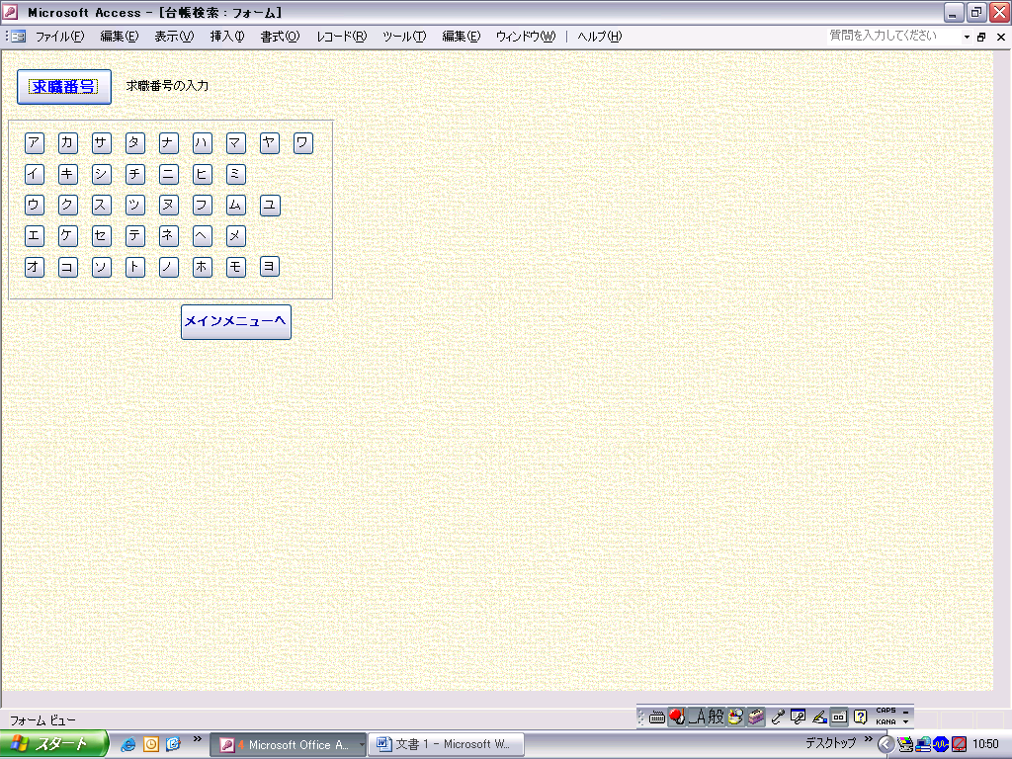

□障害別有効求職者検索フォーム

□障害部位別有効求職者検索フォーム

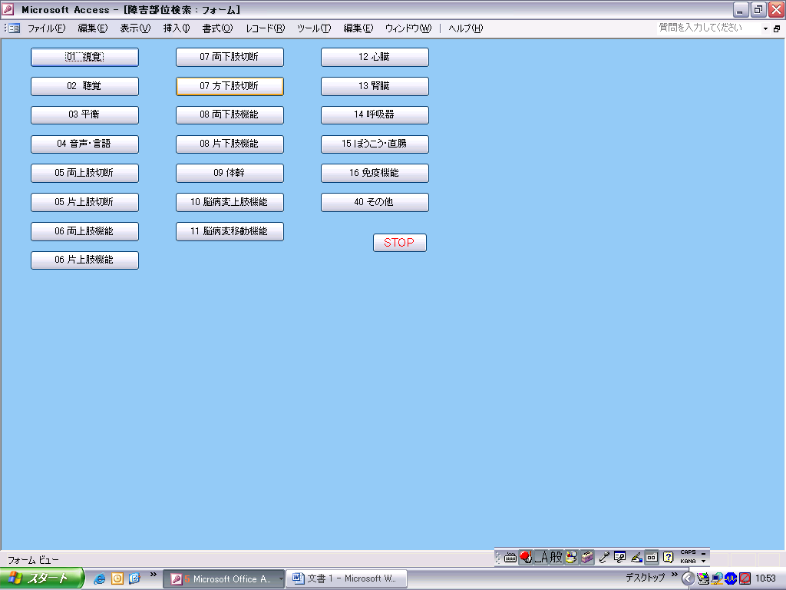

□有効中求職者検索フォーム（求職者情報提供用）
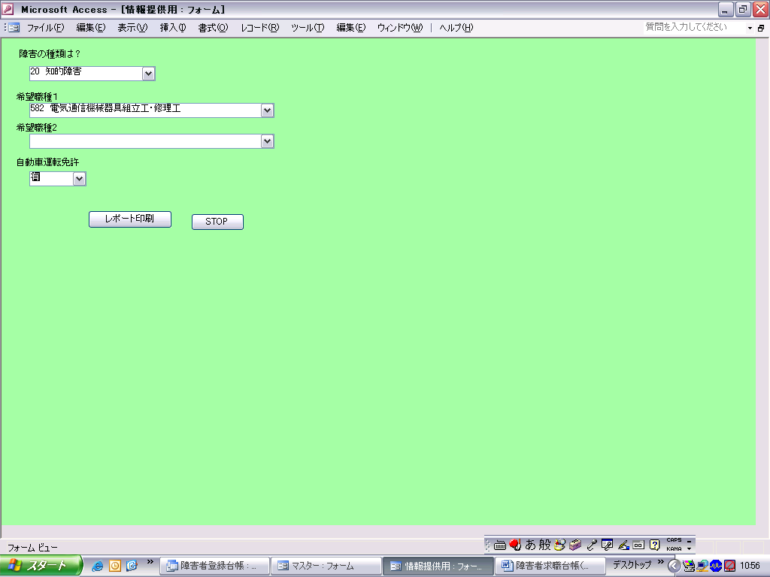

□求職者情報提供用レポート

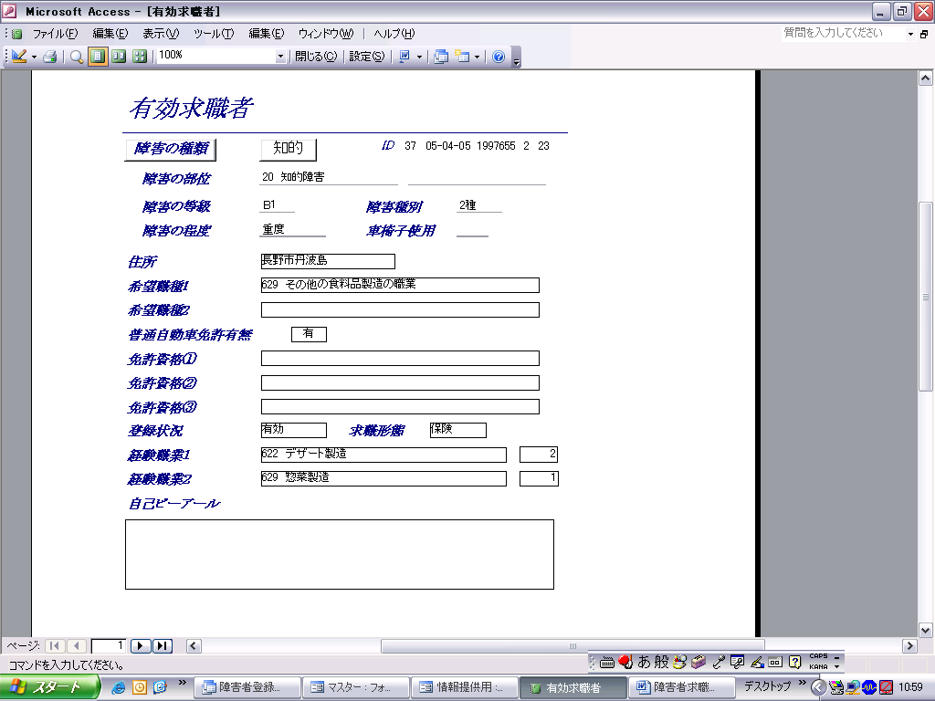

□面接会用求職者情報
